SEMINÁŘ 15.prosince 2007

SEMINÁŘ KARATE
15.12. 2007 – Hala Lokomotivy Č.Lípa u Kauflandu
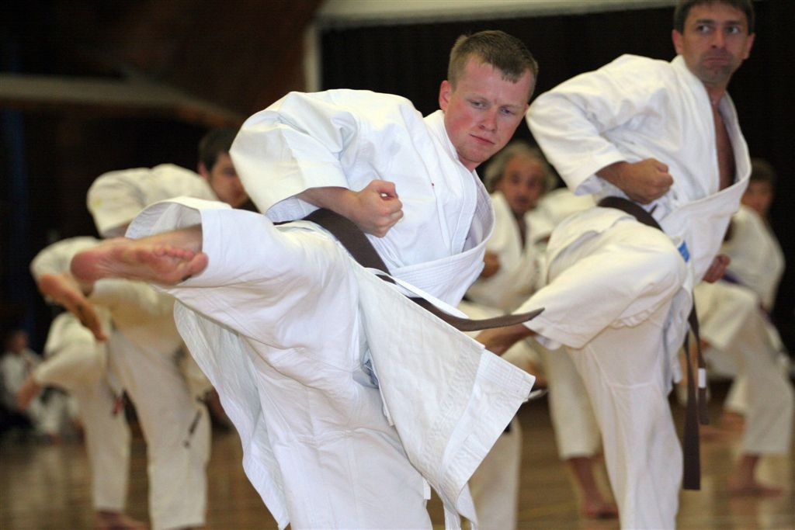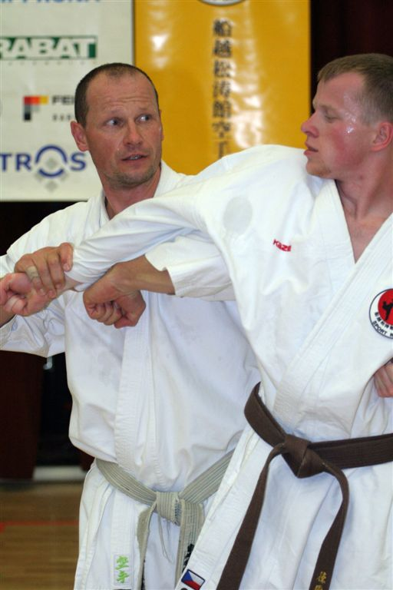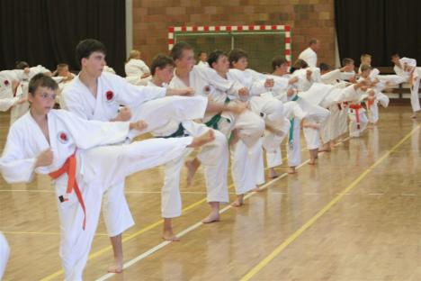

Seminář povedou :

Pavel Znamenáček 5.Dan
Milan Veselý 3.Dan a Vladimír Budín 4.Dan

Časy:

9,00 - 10,15 ( 9 – 8 kyu) pásky bílé,žluté

10,15 - 11,30 ( 7 – 6 kyu) pásky oranžové,zelené

11,30 – 12,45 ( 5 kyu -Dan) pásky fialové,hnědé,černé

13,00 - 14,00 ( 9, 8 kyu) pásky bílé,žluté,

14,00 – 15 ,00 (7 – 6 kyu ) oranžové , zelené

15,00 - 16,00 ( 5 kyu - Dan) fialové ,hnědé a černé

ZKOUŠKY od 16,30 hodin v místě semináře

CENA SEMINÁŘE 150,- Kč
Změny vyhrazeny.

